4-7-2022

Stichting Praktijkleren aangepast

door illias Bourjila abubaker alie abdirihin yousuf

Lesbrief 3 IOT: …En Er Was Licht!(SD25)

Klas : D0ICTB I

Master : morrad I

Inhoud

VOORKENNIS 2

LESDOEL 2

LEERDOELEN 2

TOELICHTING GEBRUIK BREADBOARD 3

WAT HEB JE NODIG? 3

OPDRACHT 3.1: AANSLUITEN VAN DE LED 3

OPDRACHT 3.2: LED UITZETTEN 4

OPDRACHT 3.3: LED 1 SECONDE LATEN BRANDEN 5

OPDRACHT 3.4: LED LATEN KNIPPEREN 5

OPDRACHT 3.5: LED ANDERS LATEN KNIPPEREN 6

OPDRACHT 3.6: TWEEDE LED AANSLUITEN 6

OPDRACHT 3.7: LED’S KNIPPEREN OM EN OM 6

OPDRACHT 3.8: LED’S KNIPPEREN met opgegeven brandtijd 7

OPDRACHT 3.9 String doorlopen en voorbeelden if/elif en else 7

OPDRACHT 3.10 Knipperlicht met opgegeven patroon 8

LEERVRAGEN KD EN VAARDIGHEDEN 9

NEDERLANDSE TAAL 9

VOORKENNIS

Om aan deze lesbrief te kunnen starten moet je eerst les 1_2 hebben gemaakt

***Veilig werken met de Raspberry Pi doe je door eerst het breadboard met elektronica schakelingen op te bouwen, aan te sluiten op de juiste pinnen van de Raspberry Pi en dan pas de Pi aanzetten. (vraag als je het niet zeker weet of de coach je kan helpen!) Voor uitleg breadboard zie filmpje teamtegel***

# LESDOEL

In deze les ga je LED’s aansluiten op de *Raspberry Pi*. Je verbindt ze met uitgangen van de *Pi* en schrijft programma’s in Python om ze aan te sturen.

# LEERDOELEN

* Ik kan verschillende **Python**-programmacode ’s een eenvoudig script maken met Python
* Ik kan verschillende **Python**-programmacode ’s aanpassen
* Ik kan in een tabel (Word) laten zien dat ik de **Python**-programmacode ’s kan uitleggen
* Ik kan uitleggen wat een digitale I/O-pin is.
* Je weet de relatie tussen voltage en digitale waarde.(zie uitleg hier onder)
* Ik kan een digitale uitgang kunt aansturen.
* Ik kan veilig werken met de Raspberry Pi
* Ik kan uitleggen hoe je de elektronica componenten moet aansluiten op het braedboard

Hier volgt een kleine toelichting voor de elektronica onderdelen die gebruikt worden in deze les:

**Wat is een LED?**

Het woord LED was oorspronkelijk een afkorting van Light Emitting Diode, in het Nederlands: een lichtgevende diode.

Om de led te laten branden heb je spanning en stroom nodig. De spanning wordt uitgedrukt in Volt en de stroom in Ampère.

**Welke spanning is geschikt voor een led?**

Er zijn verschillende kleuren led’s, elke kleur led kan dus een andere spanning hebben. Er zijn op het internet verschillende datasheets hierover te vinden. Het is belangrijk dat je weet welke kleur led welke spanning kan hebben anders kan deze led doorbranden. De standaard stroom waarde is ongeveer 20 mA = 0,02 Ampère. Wat je ook moet weten is dat de led plus en min gevoelig is dit houdt in dat als de led niet brandt als de plus en min verkeerd is aangesloten. Op de Raspberry Pi is de min de ground (gnd) pin. De plus kan een GPIO-pin zijn waar je een digitale 1 op kan zetten met de python code True (je zet er dan een spanning op van 3,3 V) of je gebruikt een pin met een vaste spanning van 3,3V of 5V. Op het moment dat je met een python code een GPIO (output) pin aanstuurt dan zet je er 3,3 V op! Een led heeft een lang pootje en een kort pootje. Het lange pootje heet de Anode en hier sluit je de + op aan. Het korte pootje heet de Kathode en hier sluit je de min (graund GND) op aan.

**Waarom gebruik je een weerstand?**

We noemen dit ook wel een voorschakelweerstand en deze weerstand vangt een deel van de spanning op en beperkt ook de stroom door de weerstand zodat de LED niet doorbrandt.

Als je een weerstand besteld dan heb je standaard waardes. Deze waardes vind je terug in de E12 reeks. (kijk op het internet voor een overzicht)

TOELICHTING GEBRUIK BREADBOARD

Kijk in Teams voor een toelichtingsfilmpje in de map lesbrief 3. Dit filmpje laat zien hoe je het breadboard kunt gebruiken, ook worden er nog andere elektronica componenten toegelicht WEL KIJKEN DUS:-----)

Veilig werken met je Raspberry Pi doe je door je Raspberry Pi uit te schakelen voordat je het breadboard aansluit op de Pi. Weet je het niet zeker? Laat de schakeling controleren door de Docent

# WAT HEB JE NODIG?

De volgende zaken heb je bij deze les nodig:

* Een *Raspberry Pi* met *Pi Os*
* Laptop
* Breadboard
* Twee LED’s
* Twee weerstanden van 330Ω
* 3 x Male to Female Jumper Wire

# OPDRACHT 3.1: AANSLUITEN VAN DE LED

In deze opdracht ga je de blauwe LED aansluiten op een uitgang van de *Raspberry Pi*. Hieronder is de elektronische schakeling getekend. De LED wordt aangesloten op GPIO-pin 2 van de *Pi*.

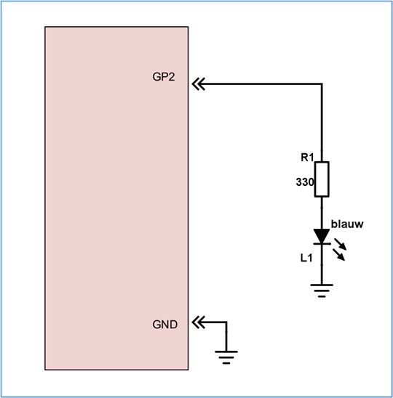

* Sluit de *Raspberry Pi* aan op het breadboard zoals in onderstaande figuur aangegeven. De namen van de pinnen op het printplaatje kun je ook hieronder vinden. Gebruik de terminal van Pi Os en toets pinout ingevolgd door een enter, hiermee krijg je een overzicht van de pinnen te zien in de terminal.

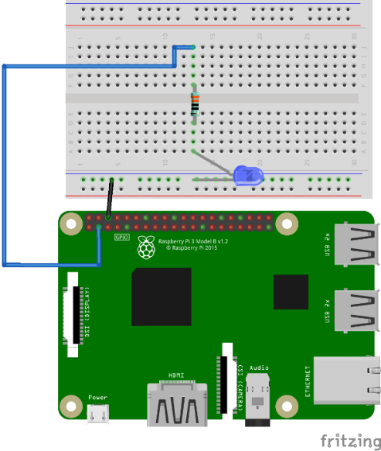

­­­­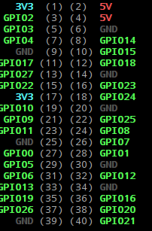

* Voer nu onderstaand *Python* programma in en test het uit. Gaat de LED branden?

### Opdracht 3-1 ### LED aan zetten

import RPi.GPIO as GPIO GPIO.setmode(GPIO.BCM) GPIO.setwarnings(False) GPIO.setup(2, GPIO.OUT)

GPIO.output(2, True)

Met de *setup*-opdracht op regel 7 wordt pin 2 ingesteld als een uitgang. Met de laatste opdracht zet je een digitale ‘1’ op uitgang 2 van de *Pi*. Hiermee wordt deze 3,3V en gaat de LED branden.

OPDRACHT 3.2: LED UITZETTEN

* Nu ga je de LED ook weer uitzetten.
* Voer nu onderstaand *Python* programma in en test het uit.

### Opdracht 3-2

### LED weer uit zetten import RPi.GPIO as GPIO GPIO.setmode(GPIO.BCM) GPIO.setwarnings(False) GPIO.setup(2, GPIO.OUT)

GPIO.output(2, False)

Met de *setup*-opdracht op regel 7 wordt pin 2 ingesteld als een uitgang. Met de laatste opdracht zet je een digitale ‘0’ op uitgang 2 van de *Pi*. En hierdoor gaat de LED uit.

OPDRACHT 3.3: LED 1 SECONDE LATEN BRANDEN

Je kunt in *Python* ook het programma een tijdje laten wachten (dat wordt dan *sleep* genoemd), en hiermee kun je de LED een bepaalde tijd laten branden.

* Voer nu onderstaand *Python* programma in en test het uit.

### Opdracht 3-3

### LED een seconde laten branden import RPi.GPIO as GPIO

from time import sleep GPIO.setmode(GPIO.BCM) GPIO.setwarnings(False) GPIO.setup(2, GPIO.OUT)

GPIO.output(2, True) sleep(1) GPIO.output(2, False)

OPDRACHT 3.4: LED LATEN KNIPPEREN

Je hebt nu alle ingrediënten om een echt knipperlicht te maken!

* Voer nu onderstaand *Python* programma in en test het uit.

### Opdracht 3-4

### Een Knipper Licht! import RPi.GPIO as GPIO from time import sleep GPIO.setmode(GPIO.BCM) GPIO.setwarnings(False) ledB = 2

GPIO.setup(ledB, GPIO.OUT) while True:

GPIO.output(ledB, True) sleep(1) GPIO.output(ledB, False) sleep(1)

In dit programma maken we een variabele *ledB* om in op te slaan op welke pin de blauwe LED is aangesloten. Vooral als je meerdere dingen gaat aansluiten op je *Pi* voorkom je hier veel vergissingen mee. Verder wordt hier een *while True* gebruikt voor een herhaling die nooit stopt. Zolang de *Pi* aan staat knippert de LED!

OPDRACHT 3.5: LED ANDERS LATEN KNIPPEREN

OPDRACHT 3.6: TWEEDE LED AANSLUITEN



OPDRACHT 3.7: LED’S KNIPPEREN OM EN OM



OPDRACHT 3.8: LED’S KNIPPEREN met opgegeven brandtijd



# OPDRACHT 3.9 String doorlopen en voorbeelden if/elif en else

# OPDRACHT 3.10 Knipperlicht met opgegeven patroon

Voer onderstaand programma uit

